



בס"ד
בס"ד
פרשת פינחס, תשפ"ג, מספר 1527

מהי ברית השלום שקיבל פינחס?
יוסף מורגנשטרן

בסוף פרשת בלק, התורה מספרת שלאחר שפינחס ראה שהעם החל לזנות אל בנות מואב, והחלה מגפה, החליט פינחס לעשות מעשה קיצוני. הוא קם מתוך העדה, לקח רומח בידו, והרג לעיני כל העם את איש ישראל ואת האישה המדיינית. אמנם המעשה הזה היה אכזרי, אבל הוא הביא לתוצאה חיובית – הוא עצר את המגפה, ומתו עשרים וארבעה אלף איש ולא יותר. כך מסתיימת פרשת בלק.
בתחילת פרשתנו כתובה מעין נבואה פרטית שנאמרה מאת הקב"ה למשה רבנו. אנו קוראים שהקב"ה מעריך את מעשה פינחס שהשיב את חמתו מעל בני ישראל, וכתוצאה מכך, הקב"ה לא כילה את העם. בגלל זה החליט ה' לתת לפינחס ברית שלום, לו ולזרעו. אבל מהי המהות של השלום הזה?
כך אומר הקב"ה אל משה רבנו:
לָכֵן אֱמֹר הִנְנִי נֹתֵן לוֹ אֶת בְּרִיתִי שָׁלוֹם.
וְהָיְתָה לּוֹ וּלְזַרְעוֹ אַחֲרָיו בְּרִית כְּהֻנַּת עוֹלָם תַּחַת אֲשֶׁר קִנֵּא לֵא-לֹהָיו וַיְכַפֵּר עַל בְּנֵי יִשְׂרָאֵל (במ' כה:יב-יג).
בפירוש רש"י על פסוק יב מודפס ברוב החומשים (מקורו במקראות גדולות, הודפס בוונציה בשנת רפ"ד - 1524 (להלן - דפוס רפ"ד):
את בריתי שלום – שתהא לו לברית שלום, כאדם המחזיק טובה וחנות למי שעושה עמו טובה, אף כאן פירש לו הקדוש ברוך הוא שלומותיו.
ר"ש אלמושנינו כותב על פירוש רש"י:
כאילו חסר מן הכתוב מילת "ברית", אשר הוא כאילו אמר: את בריתי ברית שלום.
כלומר, כשם שפינחס "עשה שלום" לקב"ה בהפסקת המגפה, כך הקב"ה יעשה שלום לפינחס ולזרעו.
לעומת הפירוש היחיד של רש"י שנמצא, כאמור, בדפוס רפ"ד, אנו מוצאים נוסח אחר של פירוש רש"י, הנמצא בדפוס הראשון של פירוש רש"י שהודפס ברומא (להלן - דפוס רומא) בשנת ר"ל (1470). בנוסח זה רש"י מביא לא רק את הפירוש שראינו למהותו של השלום שהקב"ה מעניק לו, אלא שניים נוספים. ואלו דבריו על אתר:
בריתי שלום שתהא לו לברית שלום כאדם שמחזיק חירות ועושה טובה למי שעושה עמו טובה אף כאן פרש לו שלומותיו.
ד"א לפי שהיה ירא פינחס פן ירדוף גואל דם זמרי אחריו.
וכן שמא יפסל מן הכהונה אחר אביו על הרגו את זמרי, הבטיחוֹ שתי הבטחות הללו להיות לו ברית שלום שנ' הנני נותן לו את בריתי שלום ושלא יפסיד את כהונתו.
פירושו של רש"י בד"א מופיע בשולי כתב יד לונדון 26 באותן המילים:
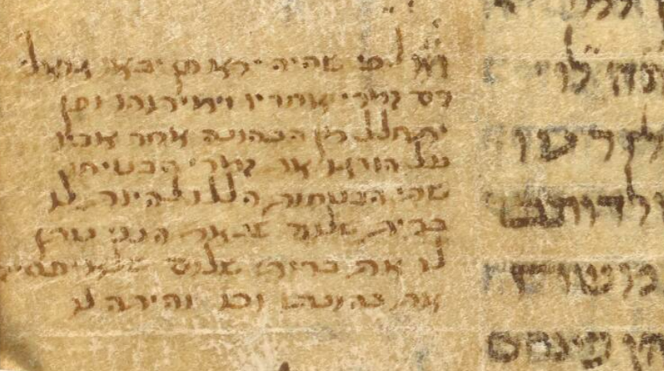

בפירוש זה ("דבר אחר"), מהות השלום שהקב"ה נתן לפינחס היא הגנה פיזית מפני פגיעה על ידי גואל הדם. אמנם את הדעה הזו אנו מוצאים אצל הפרשנים שחיו אחרי רש"י, כגון אבן עזרא (שחי באמצע המאה ה-12), וגם אצל בכור שור (שחי בסוף המאה ה-12), אך ייתכן שהמקור לדעה זו אצל רש"י. ואלו דברי אבן עזרא:
את בריתי שלום – טעמו, את בריתי, ברית שלום, כמו "כסאך א-להים" (תה' מה:ז), ורבים כן. והטעם שלא יגור מאחי זמרי, כי הוא נשיא בית אב. ושכרו שתהיה לו ולזרעו אחריו ברית כהונת עולם ונצח, כי הכהנים הגדולים היו מבני פינחס. ויתכן שהיו בנים אחרים לאלעזר.
לפי הפירוש השלישי, הקב"ה נתן לפינחס שלום רוחני מפני שפינחס פחד שמא הוא ומשפחתו יפסידו את תפקידי הכהונה, משום שכוהן שהרג את הנפש לא יכול להמשיך ולעבוד בקודש, כפי שמצוין במסכת ברכות (לב ע"ב):
אמר רבי יוחנן: כל כהן שהרג את הנפש לא ישא את כפיו, שנאמר: "ידיכם דמים מלאו" (יש' א:טו).
בקריאת כל הפסוק בישעיהו החשש של פינחס מובן היטב, וייתכן שדעה זו הייתה ידועה בזמנו:
וּבְפָרִשְׂכֶם כַּפֵּיכֶם אַעְלִים עֵינַי מִכֶּם גַּם כִּי תַרְבּוּ תְפִלָּה אֵינֶנִּי שֹׁמֵעַ יְדֵיכֶם דָּמִים מָלֵאוּ.
שנים רבות לאחר פרשנות ימי הביניים, אנו מוצאים פן נוסף בפחד הנמצא בליבו של פינחס, שבגללו היה זקוק לברית שלום מהקב"ה. במאה התשע עשרה כתב הנצי"ב בפירושו "העמק דבר" על אתר:
את בריתי שלום – בשכר שהניח כעסו וחמתו של הקב״ה ברכו במידת השלום – שלא יקפיד ולא ירגיז. ובשביל כי טבע המעשה שעשה פינחס להרוג נפש בידו היה נותן להשאיר בלב הרגש עז גם אחר כך, אבל באשר היה לשם שמים, משום הכי באה הברכה שיהא תמיד בנחת ובמידת השלום, ולא יהא זה הענין לפוקת לב. ... ועיין כיוצא בזה בספר דברים (יג:יח) בהורגי עיר הנדחת.
כפי שמציין הנצי"ב בפירושו, ישנה פרשה נוספת בתורה שיש בה אלימות רבה, והיא עלולה להשאיר בלב האדם טבע אכזרי. בעיר הנידחת, מצווה האדם להרוג כל איש, אישה וטף. וכך כתוב (דב' יג:טו-יח):
וְדָרַשְׁתָּ וְחָקַרְתָּ וְשָׁאַלְתָּ הֵיטֵב וְהִנֵּה אֱמֶת נָכוֹן הַדָּבָר נֶעֶשְׂתָה הַתּוֹעֵבָה הַזֹּאת בְּקִרְבֶּךָ.
הַכֵּה תַכֶּה אֶת יֹשְׁבֵי הָעִיר הַהִוא לְפִי חָרֶב הַחֲרֵם אֹתָהּ וְאֶת כָּל אֲשֶׁר בָּהּ וְאֶת בְּהֶמְתָּהּ לְפִי חָרֶב.
וְאֶת כָּל שְׁלָלָהּ תִּקְבֹּץ אֶל תּוֹךְ רְחֹבָהּ וְשָׂרַפְתָּ בָאֵשׁ אֶת הָעִיר וְאֶת כָּל שְׁלָלָהּ כָּלִיל לַה' אֱ-לֹהֶיךָ וְהָיְתָה תֵּל עוֹלָם לֹא תִבָּנֶה עוֹד.
וְלֹא יִדְבַּק בְּיָדְךָ מְאוּמָה מִן הַחֵרֶם לְמַעַן יָשׁוּב ה' מֵחֲרוֹן אַפּוֹ וְנָתַן לְךָ רַחֲמִים וְרִחַמְךָ וְהִרְבֶּךָ כַּאֲשֶׁר נִשְׁבַּע לַאֲבֹתֶיךָ.
לכאורה, המילה "וְרִחַמְךָ" (פסוק יח) מיותרת. "אור החיים" מפרש כך במקום:
ונתן לך רחמים ורחמך. כוונת מאמר זה כאן לפי שצוה על עיר הנדחת שיהרגו כל העיר לפי חרב ואפילו בהמתם. מעשה הזה יוליד טבע האכזריות בלב האדם, ... והבחינה עצמה תהיה נשרשת ברוצחי עיר הנדחת לזה אמר להם הבטחה שיתן להם ה' רחמים, הגם שהטבע יוליד בהם האכזריות, מקור הרחמים ישפיע בהם כח הרחמים מחדש לבטל כח האכזריות שנולד בהם מכח המעשה.
את העיקרון הזה כתב גם רבי יהודה הלוי בספרו "הכוזרי" (טז, ב):
דע, כי האדם נפעל כפי פעולותיו, ולבו וכל מחשבתיו תמיד אחר מעשיו שהוא עוסק בהם אם טוב ואם רע, ואפילו רשע גמור בלבבו וכל יצר מחשבות לבו רק רע כל היום, אם יערה רוחו וישים השתדלותו ועסקו בהתמדה בתורה ובמצות, ואפילו שלא לשם שמים, מיד ינטה אל הטוב, ומתוך שלא לשמה בא לשמה.
מעשהו של פינחס עלול היה להשפיע על אופיו ועל נטייתו הטבעית, ולכן הוא היה זקוק במיוחד לברית השלום של הקב"ה.
בפרשה קצרה זו, שנאמרה בין הקב"ה למשה רבנו, מופיעה הצורה הנדירה של "בריתי", על מנת להביע כמה ברית זו יקרה בעיני הקב"ה, שרק ממנה יצא הבסיס לקיום העולם – השלום.
דף שבועי, גיליון 1527, פרשת פינחס, תשפ"ג
הדף השבועי מופץ בסיוע קרן הנשיא
לתורה ולמדע, ומופיע גם באתר המידע של אוניברסיטת בר-אילן בכתובת:
http://www1.biu.ac.il/parasha2
כתובת דוא"ל של הדף: dafshv@mail.biu.ac.il
ניתן לפנות לכתובת זו ולקבל את הדף מדי שבוע בדוא"ל.

הדף השבועי - אוניברסיטת בר אילן
יש לשמור על קדושת העלון
עורך: ד"ר צבי שמעון
עורכת לשון: רחל הכהן שיף

* ד"ר יוסף מורגנשטרן הוא בוגר המחלקה לתנ"ך בבר-אילן וגר בפתח תקווה. ? בפס' יב כתוב "לָכֵן אֱמֹר". מהו "אמור" ולמי "אמור"? הרמב"ן כתב "אמור" – שיגיד זה בישראל. אבל הנצי"ב מפרש כאילו כתוב "לכן אמור לו" – שמשה יאמר לפינחס.
לאחרונה הופיע דפוס רומא בשלמותו בשתי מהדורות. א) דיסרטציה של מחבר מאמר זה. פירוש רש"י לתורה בעידן הדפוס - רומא סביב 1470: היבטים פרשניים, טקסטואליים והיסטוריים, בר אילן, סיון תשפ"א. ב) חמשה חומשי תורה עם תרגום אונקלוס ופירוש רש"י ע"פ דפוס רומא רכ"ט ועם ראשוני פרשני רש"י, מ' פיליפ (עורך), כרכים א-ז, פתח תקווה תש"פ.
דפוס רג'יו די קלבריה, המכונה היום במחקר "דפוס ראשון", קיבל שם זה בגלל שהוא הדפוס הראשון של פירוש רש"י לתורה שמתוארך, אך למען האמת, הוא נדפס בשנת רל"ה (1475), כחמש שנים אחרי דפוס רומא.
בדפוס רומא כתוב "וחינות". במהדורת רפ"ד כתוב "וחנות".

